Moravská zemská knihovna v Brně
státní příspěvková organizace zřízená Ministerstvem kultury České republiky
sídlo: Kounicova 65a, 601 87 Brno
IČ: 00094943
DIČ: CZ00094943
bankovní spojení: : Česká národní banka, číslo účtu: 197638621/0710
zastoupená: ve věcech smluvních: prof. PhDr. Tomášem Kubíčkem, Ph.D., ředitelem
ve věcech technických: PhDr. Jindrou Pavelkovou, zástupcem ředitele

(jako „objednatel“) na straně jedné a

a
YASHICA s. r. o.
sídlo: Žďárského 186, 674 01 Třebíč
IČ: 46980121
DIČ: CZ46980121
bankovní spojení: 1471966359/0800
zastoupená: ve věcech smluvních: Michal Šimek, na základě plné moci

(jako „zhotovitel“) na straně druhé

uzavírají v souladu s § 2586 a násl. zákona č. 89/2012 Sb. občanského zákoníku
tuto

smlouvu o dílo

I.
Předmět smlouvy
- Předmětem smlouvy je závazek zhotovitele zhotovit pro objednatele dílo „Výroba propagačních předmětů Lipsko“ specifikované v příloze č. 1 této smlouvy a dodat zhotovené dílo objednateli.
- Objednatel předá zhotoviteli předtiskové soubory pro potisk díla mailem.
- V případě, že pro řádné provedené díla je nutné provedení prací, nezahrnutých v příloze dle čl. I. odst. 1 této smlouvy, které zhotovitel mohl a měl při uzavírání smlouvy předpokládat, jsou tyto práce součástí předmětu této smlouvy.
- Zhotovitel je povinen provést veškeré práce nutné pro řádné provedení díla.

II.
Místo a doba plnění
- Místem plnění je sídlo objednatele pro předání díla zhotovitelem objednateli.
- Místem plnění pro části díla neuvedené v čl. II. odst. 1 této smlouvy je sídlo zhotovitele.
- Zhotovitel se zavazuje zahájit provádění díla ihned po podepsání smlouvy.
- Zhotovitel se zavazuje dokončit dílo a dodat jej bez jakýchkoliv vad objednateli
do 13. 3. 2018.

III.
Cena díla
- Objednatel se zavazuje zaplatit zhotoviteli cenu díla dle čl. I. této smlouvy ve výši 124 040,73 Kč (slovy: stodvacetčtyřitisícčtyřicet korun českých a sedumdesáttři haléřů) včetně DPH v sazbě 21 %, DPH činí 21 527,73 (slovy: dvacetjednatisícpětsetdvacetsedum korun českých a sedumdesáttři haléřů).
- Cena uvedená v bodu 1 tohoto článku je nejvýše přípustnou cenou díla, která v sobě zahrnuje veškeré náklady na kompletní provedení díla (vč. dodání do sídla objednatele) včetně všech prací souvisejících (i těch neuvedených v příloze dle čl. I. této smlouvy).
- Objednatel je povinen uhradit pouze skutečně provedené práce. V případě, že některé práce na díle nebudou z jakéhokoliv důvodu zhotovitelem provedeny, má objednatel právo cenu přiměřeně snížit.

IV.
Platební podmínky
- Cena za dílo bude hrazena na základě faktury vystavené zhotovitelem po provedení díla. Přílohou faktury bude protokol o předání díla bez vad podepsaný objednatelem.
- Faktury budou obsahovat náležitosti stanovené v zákoně č. 235/2004 Sb. o dani z přidané hodnoty, v platném znění.
- V případě, že kterákoli faktura nebude obsahovat veškeré náležitosti dle čl. IV. odst. 1 a 2 této smlouvy, má objednatel právo vrátit ji zhotoviteli k doplnění či opravě.
- Lhůta splatnosti činí 14 dní ode dne jejího doručení objednateli.
- Zhotovitel není oprávněn během provádění díla požadovat po objednateli přiměřenou část odměny s přihlédnutím k vynaloženým nákladům.

V.
Vlastnické právo a nebezpečí škody
- Vlastníkem díla je objednatel ode dne jeho předání (v případě předání díla po částech se vlastníkem každé části díla objednatel stává dnem předání příslušné části díla).
- Nebezpečí škody na díle nese zhotovitel až do předání a převzetí celého díla bez jakýchkoliv vad objednatelem.

VI.
Provedení, předání a převzetí díla
- Dílo je provedeno, je-li dokončeno a předáno bez jakýchkoliv vad.
- O předání a převzetí musí být stranami sepsán písemný protokol a musí být podepsán oběma stranami. Jakýkoliv úkon objednatele, kterým přebírá dílo, se považuje za převzetí s výhradami, i když v něm nebudou výhrady uvedeny, nebo v něm bude uvedeno, že se přebírá bez výhrad.
- Objednatel je oprávněn odmítnout převzetí díla v případě, že dílo má jakékoliv vady, a to i ojedinělé, drobné, nebránící užívání.
- Objednatel je oprávněn převzít i dílo s vadami, avšak takovéto převzetí není provedením díla.

VII.
Odpovědnost za vady
- Objednatel má právo reklamovat i vady, které mohl zjistit při předání díla.
- Zhotovitel odpovídá za to, že dílo bude mít vlastnosti obvyklé, jakož i vlastnosti požadované právními předpisy.
- Zhotovitel poskytuje objednateli záruku za jakost díla v délce 2 roky od předání celého díla dle této smlouvy objednatelem bez vad.
- Do záruční doby se nezapočítává doba, po kterou není možné dílo v důsledku vady řádně užívat.
- Objednatel je oprávněn oznámit případné vady i mailem.
- Zhotovitel je povinen odstranit vady díla do 14 dnů ode dne reklamace.
- Objednatel je oprávněn v případě prodlení zhotovitele s odstraněním vady, provést toto odstranění sám nebo třetí osobou a takto vzniklé náklady zhotoviteli vyúčtovat. Smluvní strany se dohodly, že součástí těchto nákladů je mj. cena odstranění vady, kterou objednatel uhradí třetí osobou.
- Smluvní strany se dohodly, že ustanovení čl. VI. se použijí i v případě vytknutí nedostatků plnění díla objednatelem v průběhu provádění díla.
- Zhotovitel se podpisem této smlouvy vzdává svého práva uplatnit námitku dle § 2618 z.č. 89/2012 Sb., pokud je vada důsledkem skutečnosti, o které zhotovitel v době předání díla věděl, nebo musel vědět.

VIII.
Sankce
- V případě porušení závazku zhotovitele provést celé dílo řádně a včas je objednatel oprávněn účtovat zhotoviteli smluvní pokutu ve výši 0,1% z celkové ceny díla vč. DPH za každý den prodlení.
- V případě prodlení objednatele s úhradou ceny díla je zhotovitel oprávněn si účtovat úroky z prodlení ve výši 0,1% z dlužné částky za každý den prodlení.
- V případě, že zhotovitel neodstraní vadu řádně a včas, je objednatel oprávněn účtovat zhotoviteli smluvní pokutu ve výši 1.000,- Kč za každý den prodlení a každou vadu.
- Smluvní strany se dohodly, že vedle smluvních pokut uvedených v tomto článku, je každá strana povinna uhradit druhé straně škodu, která jí v souvislosti s porušením povinnosti zajištěné smluvní pokutou vznikne.
- Smluvní strany podpisem smlouvy potvrzují, že ke dni podpisu smlouvy nebylo mezi nimi sjednáno ústně žádné utvrzení dluhu. Toto utvrzení dluhu je možné ode dne podpisu této smlouvy sjednat pouze písemně.
- Smluvní strany podpisem této smlouvy potvrzují, že výše uvedené smluvní pokuty nejsou nepřiměřeně vysoké.

IX.
Ostatní ujednání
- Zhotovitel je povinen na nevhodnost povahy věci, kterou mu objednatel předal k provedení díla, nebo příkazu, který mu objednatel dal, upozornit písemně (nikoli pouze mailem). Zhotovitel je oprávněn po tomto upozornění přerušit provádění díla jen v případě, že tato nevhodnost brání provedení díla, a to jen v nezbytném rozsahu. Objednatel je povinen písemně sdělit, zda po upozornění zhotovitele na nevhodnost trvá na provedení díla s použitím předané věci nebo daného příkazu.
- Je-li k provedení díla nutná součinnost objednatele, a objednatel ji na výzvu zhotovitele neposkytne, zhotovitel není oprávněn si zajistit náhradní plnění na účet objednatele.
- Zhotovitel není oprávněn uplatit ustanovení § 2609 z.č. 89/2012 Sb., občanského zákoníku o svémocném prodeji v případě, že objednatel nepřevezme dílo bez zbytečného odkladu poté, co dílo mělo být dokončeno.
- Zhotovitel prohlašuje, že v důsledku použití díla nedojde k ohrožení nebo porušení práva třetí osoby z průmyslového nebo jiného duševního vlastnictví. Ukáže-li se toto prohlášení adresáta objednávky nepravdivým, je zhotovitel za porušení těchto práv odpovědný a má se za to, že o tomto v době podpisu smlouvy věděl, nebo musel vědět.
- Při výkladu ujednání smlouvy a smluvního vztahu dle této smlouvy se nepřihlíží k obecným obchodním zvyklostem oboru zhotovitele a k obecným obchodním zvyklostem, pokud s nimi zhotovitel objednatele písemně neseznámil nejpozději v okamžik podpisu této smlouvy, nebo nejsou objednateli známy z jiného důvodu.
- Okamžikem podpisu této smlouvy zanikají jakékoliv úkony objednatele a zhotovitele, které se od této smlouvy odlišují a které by zakládaly kterékoliv straně nárok na náhradu škody, podpisem této smlouvy se tyto úkony ruší bez nároku na náhradu škody v souvislosti s tímto zrušením bez ohledu na to, zda o této škodě strana oprávněná k náhradě škody v okamžiku podpisu smlouvy věděla či nikoli.
- Postoupení této smlouvy je vyloučeno.
- Obě strany okamžikem podpisu smlouvy na sebe převzaly dle § 1765 Sb. z.č. 89/2012 Sb. nebezpečí změny okolností. Obě strany zvážily plně hospodářskou, ekonomickou i faktickou situaci a jsou si plně vědomy okolností učinění objednávky a jejího přijetí. Smlouvu tedy nelze měnit rozhodnutím soudu.
- Dílo je nehmotným výsledkem, které je předmětem práva průmyslového nebo jiného duševního vlastnictví a zhotovitel není oprávněn výsledek provádění díla, poskytnout jiným osobám než objednateli.
- Zhotovitel není oprávněn podklady předané mu objednatelem použít k jiným účelům než plnění dle této smlouvy. Zhotovitel není oprávněn je poskytnout žádným třetím osobám (mimo svým smluvním stranám za účelem provedení díla pro objednatele).

X.
Zveřejnění smlouvy v Registru smluv
- Smluvní strany potvrzují, že tato smlouva se řídí z.č. 340/2015 Sb. o registru smluv a podléhá zveřejnění v registru smluv.
- Smluvní strany souhlasí se zveřejněním celé této smlouvy v registru smluv včetně všech údajů v nich uvedených (např. telefonů, mailů, čísla účtu).
- Smluvní strany prohlašují, že
  - smlouva neobsahuje žádné obchodní tajemství, ani jiné údaje, které by nebylo možné zveřejnit
  - telefony a maily ve smlouvě uvedené jen uvedením kontaktu na příslušnou stranu a nejsou osobním údajem, ale
  - všechny osoby uvedené ve smlouvě daly souhlas se zveřejněním svého jména, telefonu a mailu v registru smluv v souvislosti s touto smlouvou
  - souhlasí se zveřejněním svých podpisů na této smlouvě v registru smluv na dobu neurčitou
  - souhlasí se zpracováním osobních údajů uvedených ve smlouvě dle z.č. 101/2000 Sb. v souvislosti se zveřejněním této smlouvy v registru smluv
- Smluvní strany se dohodly, že smlouvu ke zveřejnění zašle do registru smluv kupující, avšak ke zveřejnění této smlouvy je oprávněna kterákoliv ze stran, proto pokud nedojde ke zveřejnění této smlouvy do tří měsíců ode dne jejího podpisu, a smlouva tak pozbude účinnosti, nemají vůči sobě strany nárok na náhradu škody.
- Smluvní strany se dohodly na těchto následcích spojených s povinností zveřejnit smlouvu v registru smluv a zrušením smlouvy dle § 7 z.č. 340/2015 Sb.. v případě její neregistrace do tří měsíců ode dne jejího uzavření.
  - smlouva se pro účely ustanovení § 7 z.č. 340/2015 Sb. považuje za uzavřenou dnem jejího odeslání kupujícím do registru smluv
  - strany jsou vázány svými projevy vůle uvedenými v této smlouvě ode dne podpisu smlouvy
  - ujednání týkající se předmětu smlouvy, doby plnění, ceny, platebních podmínek, záruk, odpovědnosti za vady, smluvní pokut, autorských práv, jsou pro strany závazné a strany se zavazují se jimi řídit i v případě zrušení smlouvy dle § 7 odst. 1 z.č. 340/2015 Sb.
  - strany se dohodly, že práva a povinnosti z této smlouvy a v souvislosti s ní jsou vymahatelné i v případě, že tato bude zrušena dle § 7 odst. 1 z.č. 340/2015 Sb. a těchto se lze domáhat i soudní cestou. Strany se dohodly, že veškeré své vztahy vyplývající z této smlouvy podřizují občanskému zákoníku a občanskému soudnímu řádu
  - výše bezdůvodného obohacení, které některé ze stran může vzniknout v důsledku zrušení smlouvy dle § 7 odst. 1 z.č. 340/2015 Sb. je dohodnuto ve výši, jaká odpovídá příslušné hodnotě uvedené v této smlouvě.

XI.
Závěrečná ustanovení
- Přílohou této smlouvy je specifikace, výzva k podání nabídek a nabídka zhotovitele.
- Tato smlouva je vyhotovena ve dvou stejnopisech, z nichž po jednom obdrží každá smluvní strana.
- Změny smlouvy mohou být prováděny pouze písemnou formou dohodou stran, jestliže tato změna nebude provedena písemně, považuje se tato změna za neexistující. Neplatnosti nedodržení této písemnosti se může kterákoliv strana domáhat i poté, co bylo z této smlouvy již plněno. V případě této neplatnosti se jedná o bezdůvodné obohacení.
- Tato smlouva nabývá platnosti a účinnosti dnem jejího podpisu oprávněnými zástupci obou smluvních stran.
- Smluvní strany svými podpisy stvrzují, že posoudily obsah této objednávky, neshledaly jej rozporným a toto potvrzuje v souladu s § 4 z.č. 89/2012 Sb. a že s celým obsahem smlouvy souhlasí.
- Tato smlouva byla uzavřena dle svobodné a vážné vůle stran, prosté omylu, nikoli v tísni a za nápadně nevýhodných podmínek, což obě stvrzují svými podpisy.

v Brně dne: ............................ V ...................... dne:...............

.................................................... .................................................
za objednatele za zhotovitele
prof. PhDr. Tomáš Kubíček, Ph.D., ředitel ………………..

Příloha č. 1

Výroba propagačních předmětů Lipsko

Popis:

1. FLASH DISK
300 ks flash disků 32 GB s barevným potiskem (tampontiskem, 4 barvy – červená, žlutá, modrá, černá)
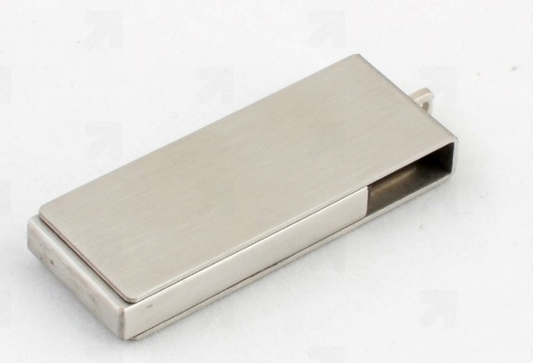

2. TUŽKY
1.000 ks tužek černé barvy s barevným potiskem (4 barvy – červená, žlutá, modrá, černá)

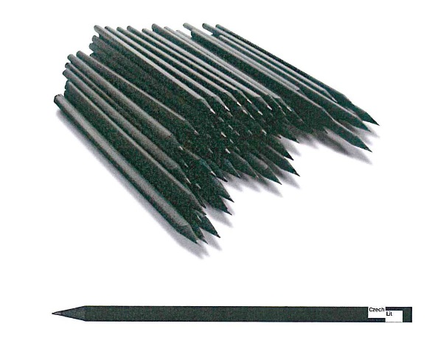

3. PERA (propisky)
1.500 ks kovové kuličkové pero SLIM TOUCH se stylusem 2 v 1, bílá barva, barevný potisk tamponový (4 barvy – červená, žlutá, modrá, černá)
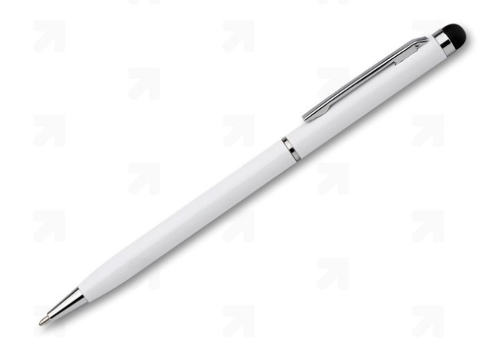
4. SEŠIT / BLOK
500 ks sešit
formát A5, vazba V1 s očky, počet listů 60 (120 stran), papír bloku Olin Smooth High White 120 gr., obálka Olin Smooth High White 300 gr., s potiskem přebalu (4 barvy – červená, žlutá, modrá, černá)

